Institutt for fysikk, NTNU
Fag SIF 4012 Elektromagnetisme

Høst 2001

Øving 4

Veiledning: Onsdag 19. september (NB: i aud R5)
Innleveringsfrist: Fredag 21. september kl 15.00

Oppgave 1: Magnetisk masseseparasjon.

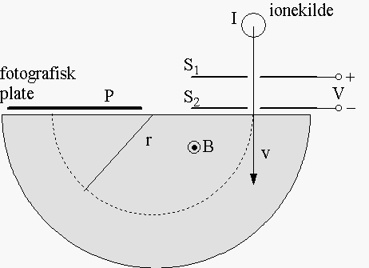

Figuren viser et massespektrometer. I er en ionekilde, åpningene S₁ og S₂ tjener som kollimatorer for ionestrålen. Mellom S₁ og S₂ er det et akselererende spenningsfall lik V. Strålen bøyes 180° av et B-felt som peker opp av papirplanet. Kollektoren P kan være en fotografisk plate eller en måler som registrerer ionene.
Man ønsker å separere isotopene ¹²C og ¹³C. Ionekilden sender ut isotopene i form av enkelt ladede ioner (q=+e). Anta at atommassene er henholdsvis 12 og 13.

- Ved utgangen av magnetfeltet ønskes ionene separert med en avstand a = 10.0 mm. Bestem baneradiene r₁₂ og r₁₃ for de to ioneslagene og nødvendig verdi av B når V = 1.50 kV. (Svar: 122 mm, 127 mm, 0.158 T.)
- I praksis vil ionene alltid ha en viss energispredning ΔW om middelenergien. Skriv energispredningen på formen ΔW = q ΔV, og vis at forskyvningen av ”treffpunktet” for ioner med baneradius r blir tilnærmet Δa_{W} = r ΔV/V. (Tips: Finn hvilken følge ΔV har på Δr ved å derivere r(V). Du kan anta ΔV « V.)

- I praksis vil innfallende ionestråle også ha en endelig åpningsvinkel 2α (se figur øverst neste side). Anta 2α liten og vis at dette gir en spredning i treffpunktet Δa_{α} ≈ rα². (Tips: Du får bruk for cos α ≈ 1 - α²/2.)
- Anta nå at vår ionestråle (¹²C⁺ og ¹³C⁺) har en energispredning ΔW = ± 10 eV. Beregn hvor stor åpningsvinkelen 2α maksimalt kan være når det kreves at isotopene skal være fullstendig separert ved kollektoren. (Svar: 2α = 30°.)

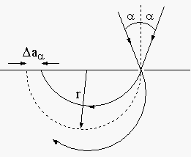

Oppgave 2
Jordklodens magnetiske moment er ca 8.7⋅10²² Am².
- Hvis dette skyldtes fullstendig magnetisering av et stort stykke jern, hvor mange uparrede elektroner ville dette svare til? Anta at hvert elektron har magnetisk moment lik en Bohr-magneton, μ_{B}.
- Anta at det er 2 uparrede elektroner pr jernatom. Hvor stor masse jern ville dette tilsvare? Data for jern: 7900 kg/m³ og 8.5⋅10²⁸ atomer/m³. (Sammenlign med jordas masse!)
- Hva ville magnetiseringen M være i dette jernstykket? (Svar: 1.6⋅10⁶ A/m.)

Oppgave 3. Hastighetsfilter.
Ladde partikler blir skutt inn i et område med krysset elektrisk og magnetisk felt. Innfallshastigheten til partiklene er normal til planet til de to feltene, og feltene er normale til hverandre. Magnetisk flukstetthet er B = 0.10 T. Det elektriske feltet er generert mellom et par av motsatt ladde parallelle plater med avstand 20 mm. Når potensialforskjellen mellom platene er 300 V, er det ingen avbøyning av partiklene. Hva er partikkelfarten?
(Svar: 1.5⋅10⁵ m/s.)

Oppgave 4.
Det største elektriske feltet som kan opprettholdes i luft er ca 3MV/m. Høyere verdier gir coronautladning (overslag). Betrakt to parallelle elektriske ledninger (ledere) som hver har radius a = 1.0 cm mens avstanden mellom deres sentra er R = 2.0 m. Det elektriske potensialet på den rette forbindelseslinjen mellom ledningene vil da være gitt ved

$$V(x)=\frac{λ}{2{\text{πε}}_{0}}\text{ln}\left(\frac{x}{R−x}\right)$$

der x er posisjonen på denne linjen regnet fra sentrum av den ene lederen, og λ er netto ladning pr lengdeenhet på den ene lederen, med motsatt ladning på den andre.
Hvor stor er spenningsforskjellen mellom de to ledningene når de begynner å få corona-utladninger, og hvor stor er ladningstettheten λ ved denne spenningen?
(Svar: λ = 1.7⋅10⁻⁶ C/m.)

